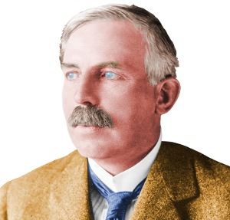
Rutherford

Nom au complet : Ernest Rutherford
Nationalité : Britannique
Période de temps : 1871 à 1937

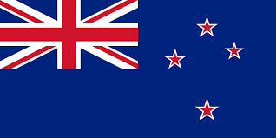
Drapeau :

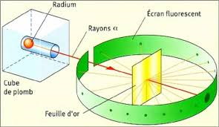

Découverte :

